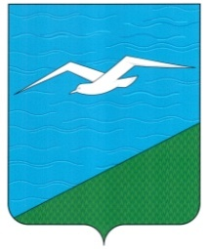
РЕШЕНИЕ

СОБРАНИЯ АНИВСКОГО МУНИЦИПАЛЬНОГО ОКРУГА
САХАЛИНСКОЙ ОБЛАСТИ

Принято Собранием Анивского муниципального округа от 13.03.2025 № 113

О внесении изменений в Правила благоустройства и санитарного содержания территории муниципального образования «Анивский городской округ», утвержденные решением Собрания от 22.08.2013 № 404

В соответствии с Федеральным законом от 06.10.2003г. №131-ФЗ «Об общих принципах организации местного самоуправления в Российской Федерации», статьей 26.3 Федерального закона от 26.12.2008 № 294-ФЗ «О защите прав юридических лиц и индивидуальных предпринимателей при осуществлении государственного контроля (надзора) и муниципального контроля», Федеральным законом от 31.07.2020 № 248-ФЗ «О государственном контроле (надзоре) и муниципальном контроле в Российской Федерации», руководствуясь статьёй 30 Устава Анивского муниципального округа, Собрание Анивского муниципального округа РЕШИЛО:

1. Внести в Правила благоустройства и санитарного содержания территории муниципального образования «Анивский городской округ», утвержденные решением Собрания от 22.08.2013 № 404 (далее - Правила), следующие изменения:
1.1. Пункт 9.4 Правил изложить в следующей редакции:
«9.4. Проверки соблюдения Правил юридическими лицами и индивидуальными предпринимателями осуществляются в соответствии с Федеральным законом от 31.07.2020 № 248-ФЗ «О государственном контроле (надзоре) и муниципальном контроле в Российской Федерации».
2. Настоящее решение опубликовать в сетевом издании «Утро Родины».

Мэр Анивского муниципального округа С.М. Швец

«___» ________________ 2025 года

